Настройка маршрутизатора D-Link DVG-5402SP

1. Подключить кабель от ШАНа в порт WAN маршрутизатора, компьютер в порт LAN, перевести переключатель Power в положение On.
2. С помощью браузера подключиться по адресу 192.168.10.1 (предварительно необходимо прописать на сетевой карте своего компьютера ip-адрес из этой же сети, например: 192.168.10.2 с маской подсети 255.255.255.0).
Имя пользователя – admin, пароль – admin
Нажать кнопку Logon

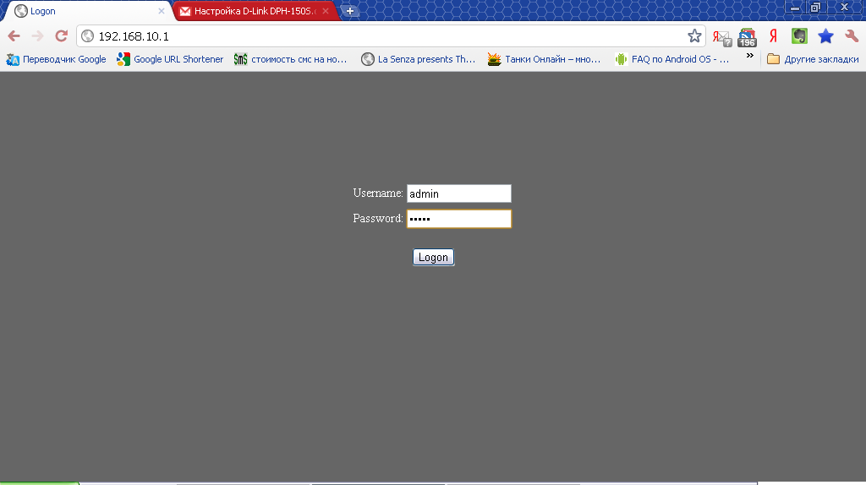

3. Переходим на вкладку VoIP и прописываем следующие параметры:
- Server Address: 10.0.0.254
- Account Name: порядок ввода следующий – sip8452xxxxxx, где хххххх – это шестизначный номер абонента
- Password: пароль для регистрации оборудования в системе
- Phone Number: идентичный параметру Account Name
- В заключение на этой вкладке нужно поставить флажок напротив параметра Enable Register и подтвердить всё введенное кнопкой Apply
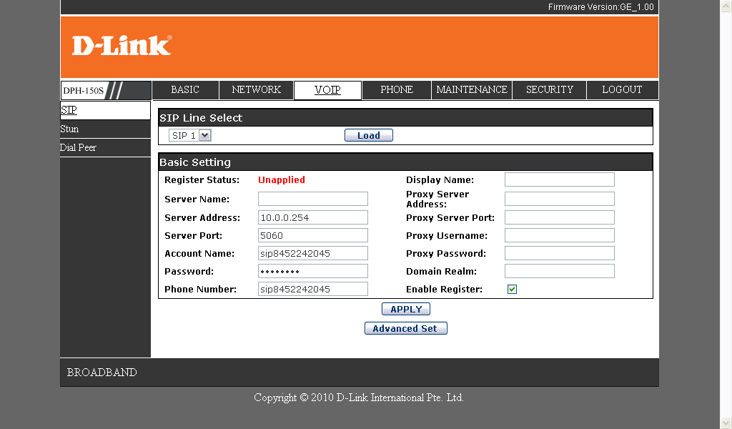

4. Переходим на вкладку Network, подраздел (слева) QOS и заменяем значения следующих параметров:
- Voice VLAN ID: значение параметра необходимо уточнить у ответственного специалиста СПД в соответствии с адресом установки оборудования
- Data VLAN ID: ставим значение 0
Подтверждаем изменения кнопкой Apply
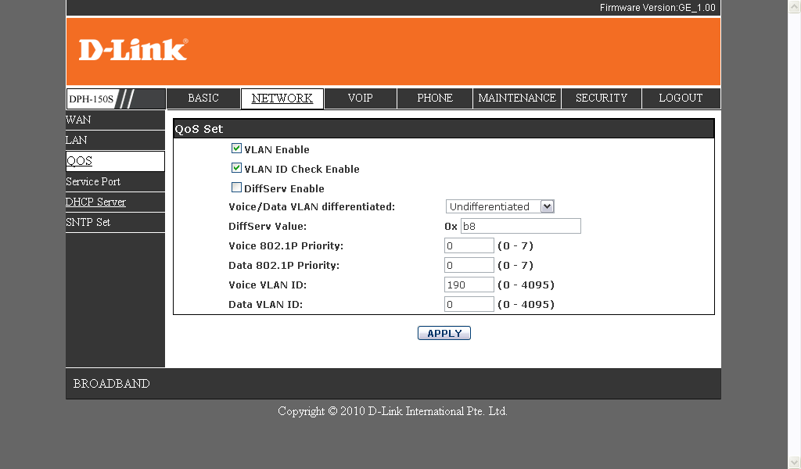

5. Переходим на вкладку Network, подраздел (слева) LAN и ставим флажок напротив параметра Bridge Mode, подтверждаем изменение кнопкой Apply
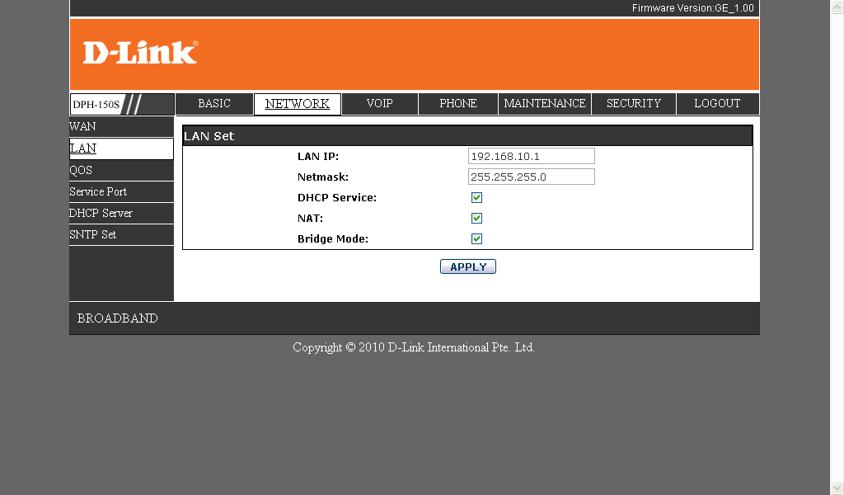

Для подтверждения действия необходимо нажать на кнопку ОК, после этого аппарат уйдет на перезагрузку и потеряется управление оборудованием через браузер
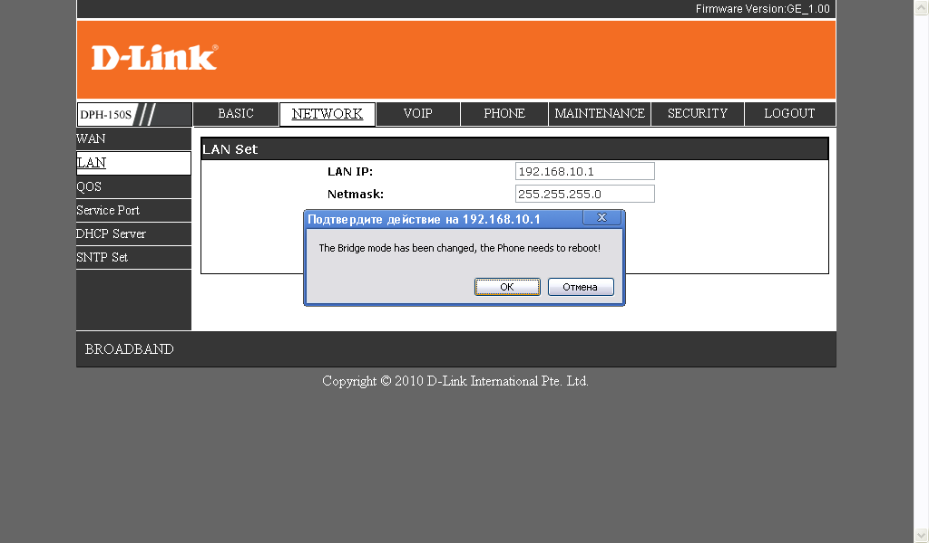

6. Дальнейшие действия проводятся на клавиатуре аппарата после его перезагрузки
- Нажать кнопку Menu, кнопкой Down выбрать третий в списке пункт Network и подтвердить кнопкой Enter
- Кнопкой Down выбрать третий в списке пункт VLAN и подтвердить кнопкой Enter
- Подтвердить кнопкой Enter первый в списке пункт Enable VLAN
- Нажать на кнопку Edit и кнопками UP или Down выставить активным значение ON, подтвердить кнопкой Save
- Перезапустить аппарат переключателем Power

Примечание:
  - Для изменения значения Voice VLAN ID непосредственно с терминала необходимо на терминале зайти в Menu, выбрать клавишей Down в списке третий пункт Network подтвердив клавишей Enter, выбрать клавишей Down в списке третий пункт VLAN, выбрать клавишей Down в списке четвертый пункт Voice VLAN ID, нажать клавишу Edit, стереть старое значение клавишей Del, ввести новое значение и подтвердить клавишей Save. После этого терминал необходимо перезагрузить переключателем питания.
  - Если терминал уже сконфигурирован по вышеуказанной методике или принят сконфигурированным кем то раньше, то внесение изменений в конфигурацию через web-интерфейс невозможно. Для получения доступа к управлению терминалом через браузер необходимо отключить параметр Bridge Mode следующим образом: зайти на терминале в Menu, выбрать клавишей Down в списке третий пункт Network подтвердив клавишей Enter, выбрать клавишей Down в списке второй пункт LAN, выбрать клавишей Down в списке пятый пункт Bridge Mode, нажать клавишу Edit и клавишами Up или Down изменить значение на Off подтвердив клавишей Save. После этого возможно изменение параметров терминала через web-интерфейс. По окончании изменений необходимо вернуть значение параметра Bridge Mode в состояние On.

